Муниципальное бюджетное общеобразовательное учреждение
средняя общеобразовательная школа № 25 имени И.А. Копылова ГОЩ
(корпус 2 им. А.Д. Бесчастнова)
141146 Московская область, городской округ Щёлково, п. Фряново, ул. Первомайская, д. 12
тел./факс 8(49656)35735

Методическая разработка открытого урока
по физике в 7 классе на тему:
«Давление и способы его изменения»

Блез Паскаль (1623-1664)

Составитель
Казаринова Марина Сергеевна
учитель физики

2021 г.
Тип урока: комбинированный урок с использованием презентации.
Педагогические технологии: технология проблемного диалога на этапе изучения нового материала, технология развития мотивации достижений, элементы здоровьесберегающих технологий.
Цели урока: (Слайд № 2)
- ввести новую физическую величину «давление»;
- определить способ его нахождения;
- показать учащимся значение, которое имеет давление одного тела на другое в природе, быту и технике; обосновывать необходимость увеличения или уменьшения давления.
Задачи урока: (Слайд № 3)
Образовательные:
- определение понятия давления, расширение и углубление знаний по данной теме;
- раскрытие учащимся представления о зависимости давления от силы, действующей на поверхность и площади этой поверхности;
- применение полученных знаний по изученной теме на практике.
Развивающие:
- развитие умения наблюдать и выдвигать гипотезы при решении поставленных вопросов;
- развитие логического мышления учащихся, развитие памяти, внимания, монологической речи, умения рассуждать, выделять главное, самостоятельно приобретать знания, навыки и применять их на практике;
- научить делать выводы, работать с алгоритмами, формировать интерес к предмету.

Воспитательные:
- формирование мировозренческих и общенаучных представлений о физике как о науке;
- формирование представлений о практической ценности физики;
- формирование творческого мышления, раскрытие потенциала возможностей учащихся;
- развитие эстетического вкуса учащихся, аккуратности и внимательности;
- воспитание уважительного отношения к общечеловеческим ценностям;
- воспитание культуры общения через работу в парах "ученик - ученик", "учитель - ученик".
Основные понятия, изучаемые на уроке:
- давление;
- сила;
- площадь;
- единицы измерения давления - паскаль (Па).
Средства обучения и оборудование:
- компьютерная презентация;
- кроссворд;
- надувной шарик;
- карандаш;
- иголка;
- рюкзаки;
- грузы одинаковой массы;
- раздаточный материал.
Хронологическая карта урока. (Слайд № 4).
№ этапа | Наименование этапа | Время (мин)
1 | Организационный момент | 7
2 | Определение целей урока | 2
3 | Актуализация опорных знаний | 5
4 | Изучение нового материала | 10
5 | Здоровьесберегающая минутка | 3
6 | Закрепление изученного материала | 10
7 | Домашнее задание | 3
8 | Рефлексия | 3
9 | Подведение итогов урока | 2
Итого: |  | 45

Ход урока:
- Организационный момент.
Учитель: - Здравствуйте, ребята! Сегодня 17 февраля, запишите, пожалуйста, дату урока в свои рабочие тетради.
Учитель записывает дату на доске: «17.02.2021»
Учитель: - Холодно сегодня! Настоящая зима! А в 1740 году в этот день в Петербурге было еще холодней - минус 45 градусов по Цельсию. Тогда русская императрица Анна Иоанновна устроила потешную свадьбу шута князя Михаила Голицына с шутихой Анной Бужениновой. (Слайд № 5).
Для свадьбы на берегу Невы, между Зимним дворцом и Адмиралтейством был построен Ледяной дом - 17 метров в длину, более 5 метров в ширину и более 6 метров в высоту. Все украшения дома – комнаты, бытовая утварь, пушки, фигуры дельфинов, а также баня были изготовлены изо льда, доставленного с реки Невы. Лед распиливали на большие квадратные плиты, которые устанавливали одну поверх другой, предварительно поливая водой каждый ряд кладки. Вода в данном случае действовала как цементный раствор, накрепко примораживая ледяные блоки друг к другу. Как вы думаете, знание каких физических явлений использовали строители того дворца?
Учащиеся: - Агрегатное состояние вещества, плотность и масса, диффузия.
Учитель: - Правильно, ребята, молодцы!
Хочу рассказать еще один исторический факт - знаете ли вы, что в период с 1 по 4 вв. н.э. во время раскопок, производимых в древних Помпеях, были найдены удивительные головоломки, которые «сегодня» умеют разгадывать даже дети. Не верите? Давайте проверим! (Слайд № 6).
Учащимся предлагается разгадать головоломку древней Италии – кроссворд (на доске), ключевое слово которого (по вертикали) определит тему урока (работа с классом). (Слайд № 7,8).
- Прибор для измерения силы - (динамометр).
- Сила - это величина, имеющая модуль и … - (направление).
- Сила, действующая на опору или подвес - (вес).
- Причина изменения скорости тела – (сила).
- Воздушная оболочка Земли - (атмосфера).
- Физическая величина обозначающаяся буквой - ρ - (плотность).
- Явление проникновение молекул одного вещества между молекулами другого - (диффузия).
- Сила, возникающая при соприкосновении поверхностей тел и препятствующая их перемещению относительно друг друга - (трение).

 |  |  |  |  |  | 1. | Д | и | н | а | м | о | м | е | т | р
 |  |  |  |  | 2. | н | а | п | р | а | в | л | е | н | и | е
 |  |  |  |  |  | 3. | в | е | с
 |  |  |  | 4. | с | и | л | а
5. | а | т | м | о | с | ф | е | р | а
 |  | 6. | п | л | о | т | н | о | с | т | ь
 |  |  |  |  | 7. | д | и | ф | ф | у | з | и | я
 |  |  |  | 8. | т | р | е | н | и | е

Учитель: - Ключевое слово – «Давление». Мы очень часто в жизни сталкиваемся с этим словом, только в разных ситуациях.
Итак, я думаю, что вы уже догадались какая тема нашего урока? (Давление.)
Правильно. Молодцы.
Учитель записывает тему урока «Давление и способы его изменения» на доске, а учащиеся в рабочую тетрадь. (Слайд № 9).

- Определение целей урока.

Учитель: - Итак, сегодня мы с вами узнаем много интересного о давлении, что оно значит в нашей жизни, где встречается и применяется, поэтому в течении урока мы должны: (дети читают Слайд № 10)
- познакомиться с физической величиной – давление;
- узнать от чего зависит давление;
- познакомиться с примерами давления в живой природе, в быту и технике;
- узнать способы изменения давления;
- применить полученные знания к решению задач.

3. Актуализация опорных знаний.
Работа в парах. (Слайд № 11):
Учащимся раздаются карточки с заданиями, где необходимо соотнести название физической величины с ее обозначением и единицей измерения.
Карточка № 1.
Физ. величина | Обозначение
Плотность | V
Масса | F
Сила | m
Объем | ρ

Карточка № 2.
Физ. величина | Ед. измерения
Плотность | H
Масса | м³
Сила | кг/м³
Объем | кг

4. Изучение нового материала.

Учитель: - В повседневной работе мы используем различные инструменты: иголку, ножницы, нож, однако не всегда замечаем, что их действие зависит от площади поверхности, к которой приложена сила. Например, острое шило легко прокаливает материал, чем тупое, тупым ножом резать труднее, чем острым; острой иголкой легче шить, чем тупой. Поэтому в целях уменьшение трения площадь частей инструментов лезвия тщательно затачивают. При этом бывает важно знать не только силу, с которой одно тело действует на другое, но и площадь поверхности, к которой приложена сила.

Рассмотрим опыт:

Опыт с рюкзаками (ученик у доски). В 2 рюкзака с разными (по площади) плечевыми лямками кладется груз одинаковой массы, ученик поочередно одевает сначала первый рюкзак, потом второй, после чего озвучивает свои ощущения тяжести. У рюкзаков делают широкие лямки, чтобы уменьшить давление лямок на плечи человека и облегчить нагрузку. (Слайд № 12).

Вывод: (Слайд № 13)
Учитель: - Величина, характеризующая действие силы в зависимости от площади на которую она действует, называется давлением. Запишите в тетради, (учитель записывает на доске):

Давление обозначается – р

Давление
- физическая величина равная отношению силы, действующей перпендикулярно поверхности, к площади этой поверхности:
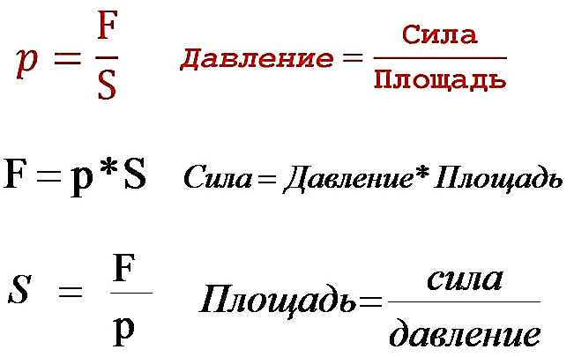

где F – сила, действующая перпендикулярно на поверхность, S – площадь поверхности, р-давление.

Так как давление - это физическая величина, то у нее есть единица измерения. Давайте, ее определим.
В чем измеряется сила? (Н)
В чем измеряется площадь? (м²)
Хорошо! Тогда, что будет единицей измерения давления? (Н/м² - эта единица имеет специальное название в честь французского философа, писателя математика и физика Блеза Паскаля, ее обозначают сокращенно «Па»).

1 Н/м² = 1 Па

На практике используется и более крупные единицы давления.

Итак, в ходе нашего опыта мы с вами поняли, что давление зависит от прилагаемой силы и от площади поверхности, к которой эта сила прилагается.

Таким образом, можно сделать вывод (Слайды № 14,15):

Чтобы уменьшить давление следует:
- уменьшить действующую силу,
- увеличить площадь поверхности.
Чтобы увеличить давление следует:
- увеличить силу,
- уменьшить площадь поверхности.

5. Здоровьесберегающая минутка (Слайд № 16).

Для здоровья и настроения
Делаем мы упражнения:
Руки вверх, потом их вниз,
На носочки поднялись.
Веселее! Не зеваем!
Улыбнулись! Помахали!
И присели, и нагнулись,
И еще раз улыбнулись!

А теперь, ребята, встаньте так, чтобы давление вашего тела на пол увеличилось вдвое! (Дети встают на одну ногу).
Правильно, мы уменьшили площадь поверхности, к которой мы прикладываем нашу силу, тем самым увеличили давление! Молодцы!

6. Закрепление изученного материала.

Мы узнали, что такое давление, как оно вычисляется и в чем измеряется, а также способы его изменения. А теперь давай попробуем использовать наши знания на практике и подготовиться к решению подобных задач на всероссийской проверочной работе.
Вернемся к ледяному дворцу, построенному императрицей Анной Иоанновной изо льда. Давайте вместе с вами рассчитаем давление, которое оказывал этот дворец на поверхность земли. (Учитель работает на доске, учащиеся в рабочих тетрадях). (Слайд № 17).

Составим задачу.

Дано:
а _{(длина дворца)} = 17м
в _{(ширина)} = 5 м
с _{(высота)} = 6 м

Найти:
р _{(ледяного дворца на землю) -} ?

Решение:

Для того, чтобы рассчитать давление дворца, мы должны воспользоваться формулой:
р = F / S,

Мы видим, что ни площадь дворца, ни сила нам неизвестны. Но зная длину и ширину нашего дворца, его площадь мы можем рассчитать математическим путем:

S = а *в = 17м * 5м = 85 м²

Чтобы воспользоваться нашей формулой, мы должны найти еще одну неизвестную в ней величину – F. Для этого нужно задуматься о какой силе идет речь?
Если рассматривать землю как опору для дворца, то как называется сила, с которой он давит на землю? (Вес)! Правильно!
А чему равен вес по модулю? (F_{тяж}). Верно, ребята!
А по какой формуле мы можем рассчитать F_{тяж}?

F_{тяж} = m * g.

Нам также известно, что g – это conct. и ее значение равно 9,8 или 10 Н/кг, осталось найти массу льда, которую легко рассчитать по формуле:

m = V *ρ.

Объем конструкции (без учета пустот внутри здания) V мы тоже можем рассчитать математическим путем, используя данные нашей задачи:

V = а * в * с = 17м * 5м * 6м = 510 м³.

Воспользовавшись таблицей плотностей некоторых твердых тел, мы определим что, ρ_{(льда)} = 900 кг/м³, (Слайд № 17).

Итак, m = 510 м³ * 900 кг/м³ = 459 000 кг.

Далее рассчитываем вес дворца, т.е. F:

Р = F_{тяж} = m * g = 459 000 кг * 10 Н /кг = 4 590 000 Н

Ну вот, наконец, добрались до самого главного! Теперь, когда все составляющие нашей главной формулы нам известны, мы можем вычислить интересующее нас давление:

р = F / S = 4 590 000Н / 85 м² = 54 000 Н/ м² или 54 000 Па,

или 54 000 / 1000 = 54 кПа.

Ответ: р = 54 кПа

7. Домашнее задание (Слайд № 18).

1 Вариант: § 35, 36 пересказ;

2 Вариант: подготовить сообщение на тему «Интересные факты из жизни Блеза Паскаля»;

3 Вариант: решить задачу (задание из ВПР для 7 класса по физике).
Гусеничный трактор ТГ-69Е массой 6630 кг имеет опорную площадь обеих гусениц 1,5 м². Определите давление этого трактора на почву. Ответ выразите в килопаскалях.

8. Рефлексия.

Учащимся предлагается выразить свои впечатления об уроке и о полученных знаниях (раздаются индивидуальные карточки).
- Ребята, что вам понравилось на уроке? Как оцените свою работу на уроке? Предлагаю вам всем взять ваши картинки и расположить их на плакате в зону, соответствующую вашему настроению. (Слайд № 19).

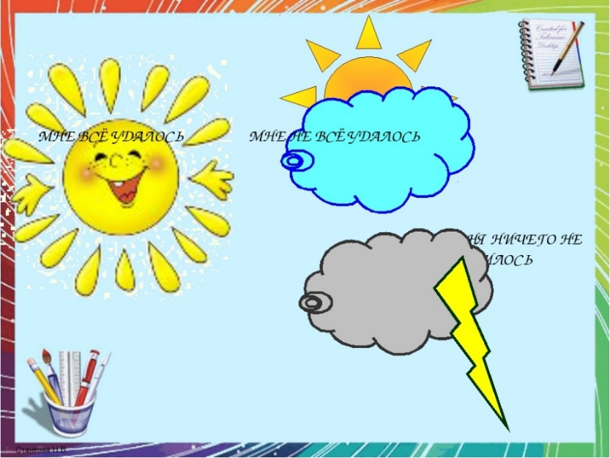

9. Подведение итогов урока.

Ребята! Я благодарна вам за сотрудничество, за добрые и умные мысли, за ваше творчество. Давайте подведем итог нашего урока.
Все мы должны знать определенные правила поведения и меры по оказанию помощи в зимнюю погоду. Особую осторожность нужно проявить вблизи рек на льду. Если в жизни столкнемся с такой ситуацией, когда человек провалится под лед. Нужно оказать ему скорейшую помощь. Как ему помочь и при этом не пострадать самому? (предложить ему веревку, лестницу, палку при этом передвигаться по льду лежа). (Слайд № 20).
Вот видите, ребята, зная и применяя данный физический закон, можно сохранить жизнь человеку.
В заключение хочу сказать. Я в своей жизни привыкла радоваться каждому шагу, который не привел меня к падению, поэтому Вам я хочу пожелать смело шагать по жизни вперед, потому что рядом с вами ваши родители и мы, учителя, которые всегда научат вас твердо стоять на ногах, преодолевать препятствия и достигать вершин!

Спасибо за внимание!

